Localisation, persistance, morphologie, migration et homing des lymphocytes T résidents mémoires

Organes contenant des TRM

Les TRM sont retrouvés dans la grande majorité des organes. Ces organes incluent la peau, l'intestin, les glandes salivaires, les poumons, les amygdales, les ganglions lymphatiques, la rate, le rein, les muqueuses du FRT, le pancréas, les tissus nasaux, le thymus et le cerveau [[Kumar_CellRep_2017]] [[Steinert_Cell_2015]] [[Schenkel_JImmunol_2016]] [[Crowl_NatImmunol_2022]] [[Mathew_JExpMed_2026]] [[Sathaliyawala_Immunity_2013]] [[Urban_NatImmunol_2020]].

Localisation intra-organe des TRM
Les TRM forment une barrière contre les infections et sont situés dans des sites stratégiques où sont retrouvés les premiers contacts avec les pathogènes. Ainsi, les TRM sont plutôt retrouvés au niveau de l'épithélium où ils sont abondants. Dans la peau, les TRM sont retrouvés dans le derme mais surtout dans l'épiderme [[Mackay_Science_2016]] [[Pan_Nature_2017]] où ils sont toujours en contact de la membrane basale [[Zaid_ProcNatlAcadSciUSA_2014]]. Dans les glandes salivaires, deux populations sont retrouvées dans l'épithélium et dans le reste de la muqueuse [[Christo_NatImmunol_2021]]. Dans les poumons, les TRM sont retrouvés dans le parenchyme pulmonaire et sont présents dans les lavages bronchiaux-alvéolaires [[Karaki_JImmunotherCancer_2021]], mais sont surtout dans l'épithélium [[Mathew_JExpMed_2026]] [[Laidlaw_Immunity_2014]]. Il a aussi été démontré qu'il existe des TRM dans les vaisseaux sanguins marginaux mais que ceux-ci ne sortaient pas des organes et qu'ils migraient moins vite que les TEM [[Steinert_Cell_2015]].
Dans le foie, les TRM sont localisés au niveau des sinusoïdes [[Fernandez-Ruiz_Immunity_2016]].
Il a été observé que les TRM pouvaient s'accumuler dans des structures appelées MLC (memory lymphocytes clusters) dans le FRT après une infection par HSV [[Iijima_Science_2014a]]. Les TRM CD8 sont plutôt à la périphérie, et les TRM CD4 au centre [[Iijima_Science_2014a]].
Dans le SI, deux populations de TRM sont retrouvées dans les microvillosités. Celle-ci sont séparées spatiallement le long de l'axe crypte-villus [[Reina-Campos_Nature_2025]].
Dans le cerveau, les TRM sont retrouvés dans les méninges, dans les vaisseaux sanguins, mais aussi dans le reste de l'organe [[Urban_NatImmunol_2020]].

Dans les tumeurs, les TRM avec un phénotype épuisé sont retrouvés au niveau des îlots tumoraux [[Anadon_CancerCell_2022]] [[Paolini_JImmunotherCancer_2024]] [[Burn_NatImmunol_2026]].

Homing des TRM
Les TRM sont retrouvés à l'intérieur des tissus, mais ils proviennent des lymphocytes T circulants.
Ainsi, certains lymphocytes T circulants sont recrutés dans les organes dans un processus appelé homing. L’homing dépend majoritairement de l'expression de récepteurs de chimiokines recrutant les cellules par chimiotaxie et d'intégrines permettant l'entrée de la cellule dans le tissu. En effet, le traitement des lymphocytes par la toxine pertussique empêche leur accumulation dans la peau [[Mackay_NatImmunol_2013]] [[Hirai_Immunity_2019]] et dans l'intestin [[Masopust_JExpMed_2010]].

Mécanismes d’homing des lymphocytes selon les tissus
- Intestin : L’homing des lymphocytes dans l'intestin est le plus décris. Celui-ci dépend du récepteur de chimiokine CCR9 [[Sheridan_Immunity_2014]] [[Masopust_JExpMed_2010]] [[Crowl_NatImmunol_2022]]et de l'intégrine alpha4 (CD49d)-beta7 [[Zhang_Immunity_2013]] [[Sheridan_Immunity_2014]] [[Masopust_JExpMed_2010]]. En effet, le blocage de CCR9 par anticorps bloquants ou l'inhibition de l'alpha4-beta7 par le DAKT32 empêche la formation de TRM dans l'intestin [[Sheridan_Immunity_2014]].
- Peau : Un transfert de lymphocyte KO pour CXCR3 affecte négativement la formation de TRM dans la peau après infection HSV [[Mackay_NatImmunol_2013]].
- FRT : Les TRM dépendent du récepteur CXCR3 et de son ligand CCL5 pour l’homing [[Iijima_Science_2014a]]. CCL5 est produit par des macrophages CD11b+MCH1+ [[Iijima_Science_2014a]].
- Tissu adipeux : Les TRM dépendent de CXCR4 dans les tissus adipeux [[Crowl_NatImmunol_2022]].
- Ganglion lymphatique : Comme il a déjà été beaucoup étudié, les lymphocytes nécessitent l'expression de CCR7 et de CD62L pour l'entrée dans les ganglions lymphatiques. De plus, CCR7 empêche la formation de TRM dans d'autres tissus comme la peau [[Mackay_NatImmunol_2013]].
- Tumeur : Les souris KO pour CXCR6 présentent une plus faible infiltration lymphocytaire, suggérant que ce récepteur est important pour le recrutement des lymphocytes dans les tumeurs [[Karaki_JImmunotherCancer_2021]].

Modulation de l’homing des lymphocytes
L’homing des lymphocytes est un processus régulé. Par exemple, il a été observé qu'en l'absence de TGFb (TGFbRII KO), l’homing des TRM est augmenté de manière alpha4-beta7 dépendante, suggérant que le TGFb a un rôle sur CD49d [[Zhang_Immunity_2013]]. L'acide rétinoïque est important pour les TRM des intestins, et permet l'expression de CCR9 [[Osborn_PLoSPathog_2019]]. Finalement, 4-1BB augmente le nombre de TRM dans les poumons, et cette observation dépend du recrutement des lymphocytes T circulants [[Zhou_MucosalImmunol_2017]].

De manière intéressante, la présence de l'antigène n'est pas indispensable pour le recrutement des lymphocytes dans le tissu [[Hirai_Immunity_2019]] [[Khan_JExpMed_2016]], suggérant que ce mécanisme dépend entièrement des récepteurs de chimiokines et des intégrines. Déjà, le transfert de TRM isolés depuis un tissu dans une souris naïve résulte vers l’homing préférentiel de ces cellules vers lors organe d'origine [[Fonseca_NatImmunol_2020]]. [[Khan_JExpMed_2016]] décris que la présence d'antigène n'impacte pas le recrutement des lymphocytes mais a un impact sur la persistance à long terme.
[[Hirai_Immunity_2019]] transfert dans une souris naïve des splénocytes provenant d'une souris infectée, et décris que ces cellules sont capables de migrer dans la peau. Ce mécanisme dépend des récepteurs de chimiokines, et n'est retrouvé que lorsque l'infection de la première souris est localisée, mais pas lorsqu'elle est systémique [[Hirai_Immunity_2019]]. Ce résultat suggère que des lymphocytes fraîchement activés dans la rate sont déjà préprogrammés pour migrer vers le site de l'infection en exprimant le récepteur de chimiokine adapté. Un modèle similaire a été décrit avec une infection IAV ou LCMV et le recrutement de TRM dans les poumons [[Lucas_SciImmunol_2024]].

Morphologie et migration intra-tissu des TRM
Contrairement aux autres types de lymphocyte mémoire, les TRM n'ont pas une forme ronde mais ont plutôt une forme d'amibe avec des prolongements semblables aux cellules dendritiques [[Fernandez-Ruiz_Immunity_2016]] [[Zaid_ProcNatlAcadSciUSA _2014]] (voir figure ci-dessous). Le rôle de ces prolongements n'a jamais été prouvé, mais la plupart des équipes s'accordent à dire qu'ils permettent de mieux scanner l'environnement à la recherche d'antigènes.
Les TRM se sont pas complètement statiques dans leur environnement, et sont capables de migrer à une vitesse d'environ 10µm par minute dans l'épiderme de la peau [[Fernandez-Ruiz_Immunity_2016]], ainsi que de 2-5µm par minute dans le cerveau [[Urban_NatImmunol_2020]]. [[Zaid_ProcNatlAcadSciUSA_2014]] a étudié de manière fine la migration intratissulaire des TRM et décris que leur mouvement est aléatoire et latéral au niveau de l'épiderme. De manière intéressante, leur vitesse de migration combiné avec leur mouvement aléatoire rend leur dispersion très lente, de telle sorte que les TRM restent au niveau du site de l'infection après sa résolution [[Zaid_ProcNatlAcadSciUSA_2014]].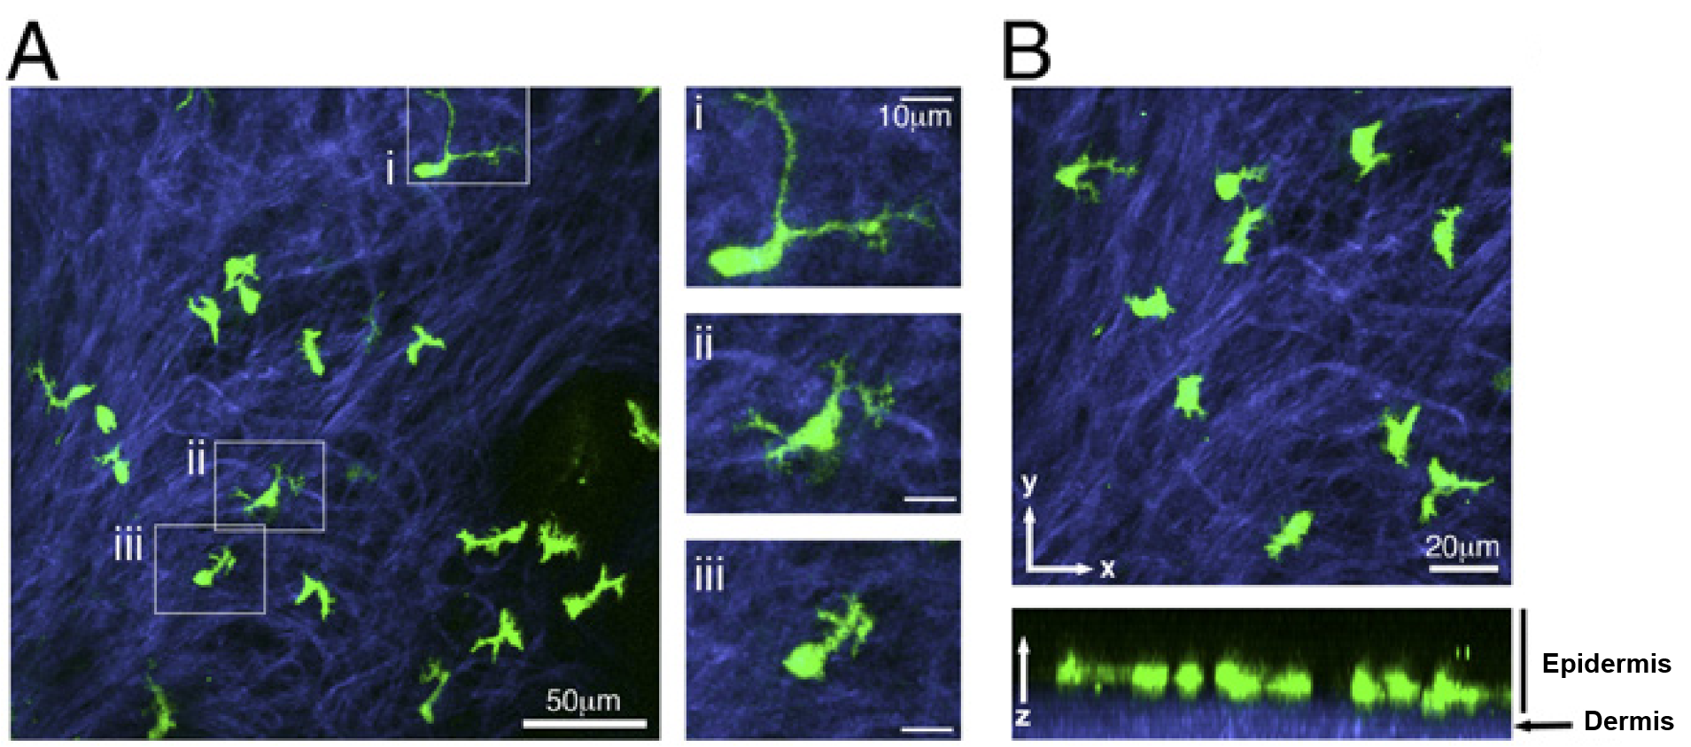
Adapté de Zaid et al, 2014

Persistance des TRM dans les tissus
Comme toutes les cellules saines de l'organisme, les TRM ne sont pas immortels et ont une durée de vie. Il est déjà connu que les lymphocytes T effecteurs ont une durée de vie bien plus courte que les lymphocytes T mémoires. Certaines équipes se sont intéressées en particulier aux TRM, et ont montré que ces cellules ont une durée de vie relativement longue (voir figure ci-dessous) capable d'être régulée par des signaux externes :
- Le TGFb serait indispensable pour la maintenance des TRM de la peau [[Weiss_eLife_2025]] [[Mackay_NatImmunol_2013]] [[Hirai_Immunity_2019]], des intestins [[Zhang_Immunity_2013]] et des glandes salivaires [[Crowl_NatImmunol_2022]]. Les TRM expriment le TGFbRIII en réponse à une stimulation antigénique, suggérant que la quantité limitante de TGFb pourrait être un mécanisme de régulation et de sélection des clones de TRM les plus efficaces [[Weiss_eLife_2025]].
- L'expression de CD103 et l'interaction avec l'E-cadhérine pourrait permettre d'augmenter la persistance des TRM dans la peau, et les TRM CD103 expriment plus la protéine anti-apoptotique BCL-2 [[Mackay_NatImmunol_2013]]. Dans le foie, les TRM n'expriment pas CD103 et son rôle sur la persistance serait remplacé par LFA-1 [[Christo_NatImmunol_2021]].
- Il existe des populations de TRM dépendante ou non de l'IL-15 pour leur persistance [[Schenkel_Science_2014]] [[Mackay_Immunity_2015]]. Par exemple, les TRM de la peau dépendent strictement de l'IL15, et le KO complet de TBET provoque leur disparition par perte du CD122 [[Mackay_Immunity_2015]].
- La délétion de RUNX3 à la phase mémoire de la réponse immunitaire entraine la perte des TRM, suggérant un rôle de RUNX3 dans la persistance tissulaire des TRM [[Milner_Nature_2017]].
- La délétion d'AHR n'empêche pas la formation de TRM après résolution de l'inflammation, mais leur nombre décroisse avec le temps [[Zaid_ProcNatlAcadSciUSA_2014]].
- Les TRM, comme les autres lymphocytes mémoires, dépendent du métabolisme lipidique [[Pan_Nature_2017]]. La persistance des TRM est impacté par le blocage du métabolisme lipidique, par KO simultané de FABP4/FABP5, par utilisation d'inhibiteurs (etomoxir/trimetazidine), par KO de CPT1A KO ou par inhibition de FABP4/FABP5 en inhibant/délétant PPARg [[Pan_Nature_2017]]
- La déplétion des lymphocytes T circulants n'impacte pas les TRM [[Iijima_Science_2014a]]
- Dans le foie et l'intestin, l'acide rétinoïque participe à la persistance des TRM en limitant leur recirculation via le S1P [[Obers_Immunity_2024]].
- Le nombre de TRM dans la peau à un instant T est inversement corrélé avec celui des DETC. Il augmente en faveur des TRM après la résolution de l'inflammation, suggérant que ces deux types cellulaires sont en compétition pour leur survie [[Zaid_ProcNatlAcadSciUSA_2014]] et possiblement à cause du TGFb.
- Les TRM générés par infection primaires ont une persistance plus longue que les TRM générés par infections secondaires à partir d'autres cellules mémoires [[Lucas_SciImmunol_2024]].
- La persistance des TRM varie selon les tissus ; le nombre de TRM reste stable dans les glandes salivaires, mais diminue dans l'intestin et l'utérus [[Wijeyesinghe_Nature_2021]]. Les TRM persistent en absence d'antigènes, et ne dépendent pas d'un renouvellement pas les TCM pendant la vie entière d'une souris [[Wijeyesinghe_Nature_2021]]; en effet, après dissociation de la parabiose, les TRM dans les tissus reste majoritairement de l'origine de l'hôte et ne s'équilibre pas avec ceux du parabiont, sauf dans les poumons [[Wijeyesinghe_Nature_2021]], figure ci-dessous.
- Contrairement à ce que certaines études ont conclu, il semble qu'il n'y ait pas "d'espace" limitant la quantité de TRM dans les tissus, ou en tout cas que celui-ci est malléable. En effet, en générant des TRM P14 spécifiques de LCMV, puis en utilisant une stratégie de vaccination HPB (heterologous prime-boost) connue pour générer un nombre très important (supérieur au "maximum") de lymphocytes mémoires spécifiques de NP, il a été décrit que le nombre de TRM P14 et leur fonctionnalité n'est pas affecté par les TRM spécifiques de NP [[Wijeyesinghe_Nature_2021]]. Des observations similaires ont été décrites avec un modèle de TRM P14 dans des souris SPF élevée en présence de souris "pet-shop", dans lequel le nombre de tous les leucocytes augmente [[Wijeyesinghe_Nature_2021]].
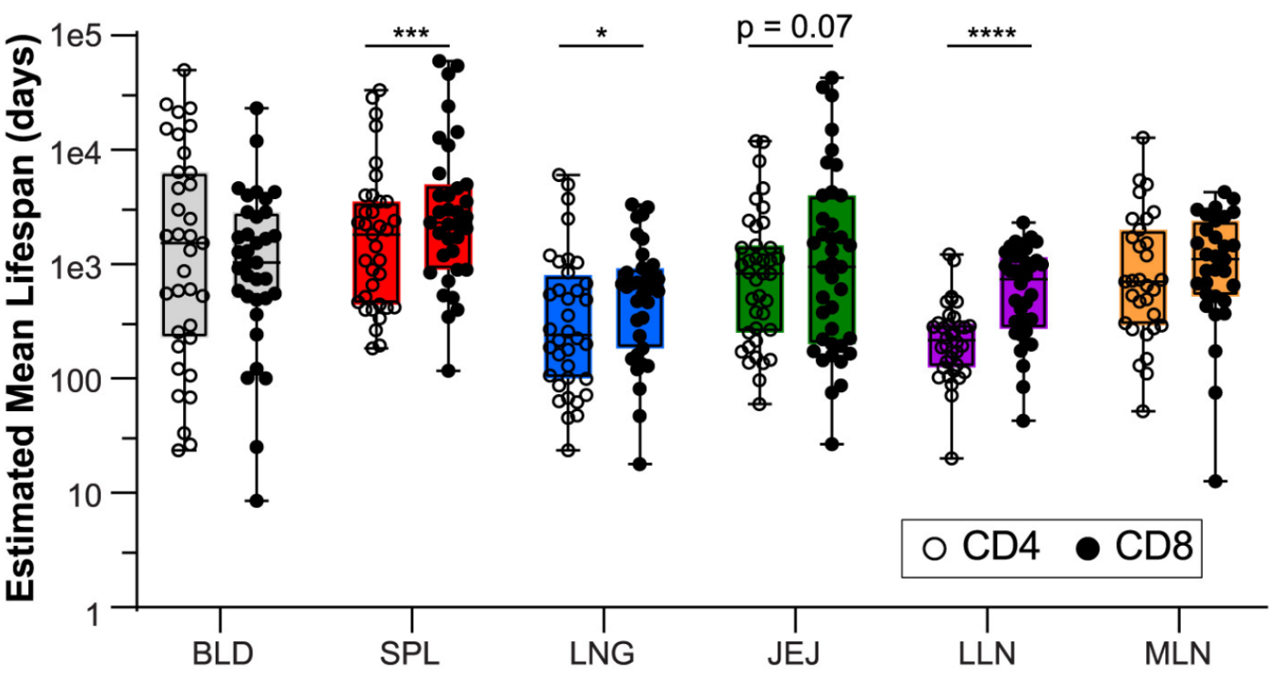
Adapté de Lam et al 2025
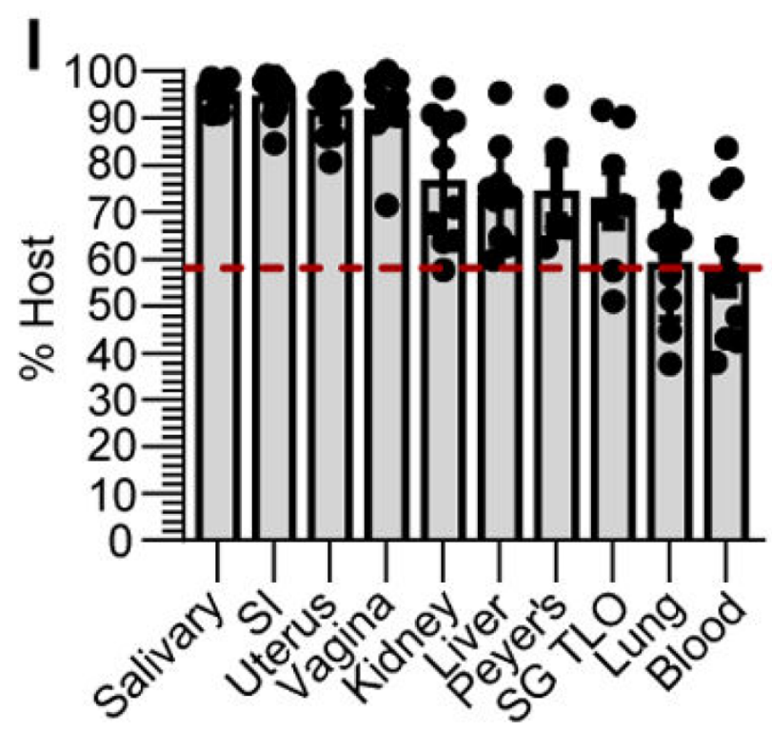
Adapté de Wijeyesinghe et al

Prolifération homéostatique
En mesurant le niveau de prolifération homéostatique des TRM, il a été observé que les TRM montrent de la prolifération homéostatique selon les tissus [[Christo_NatImmunol_2021]]. Cependant, les TRM prolifèrent peu dans les tissus, même en présence d'antigènes [[Khan_JExpMed_2016]] [[Mathew_JExpMed_2026]] et moins que les TCIRC [[Kumar_CellRep_2017]]. Pour certaines populations, la prolifération homéostatique est dépendante de l'IL-15 [[Schenkel_JImmunol_2016]].
En mesurant la durée de vie des lymphocytes T mémoires par datation au carbone 14 et avec l'expression du marqueur de prolifération KI67, il a été décris que les lymphocytes T mémoires (y compris les TRM) ont une durée de vie d'environ 1-2 ans sauf dans la rate, où ils peuvent vivre jusqu'à 3-10 ans [[Lam_Immunity_2025]]. Bien qu'ils prolifèrent autant que les TEM et TEMRA, les TRM ne montrent pas de sénescence liée à la prolifération et n'expriment pas CD57, KLRG1 ou 2B4 [[Lam_Immunity_2025]]. Cependant, ils montrent le même niveau d'hypométhalytion de l'ADN liée à l'âge [[Lam_Immunity_2025]]. Ces différents pourrait être liée à la localisation des TRM dans les tissu, qui pourrait les "protéger" de l'inflammation à laquelle pourrait être sujet les TEM et TEMRA [[Lam_Immunity_2025]].

